Opgaven tarief berekenen bij IBS 1.2 Bodem als Basis

Opgaven belastingen

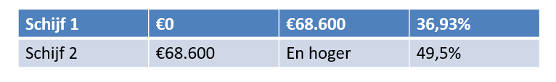

Gebruik bovenstaande tabel. Bereken de belasting.

1. Bij een inkomen van €20.000
2. Bij een inkomen van €33.234
3. Bij een inkomen van €68.650
4. Bij een inkomen van €100.000

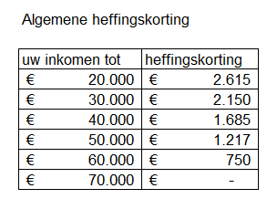

|  |  |
| --- | --- |
| Arbeidskorting | |
|  |  |
| uw inkomen | Arbeidskorting |
| € 10.000 | 726 |
| € 20.000 | 3557 |
| € 30.000 | 3614 |
| € 40.000 | 3316 |
| € 60.000 | 2596 |
| € 80.000 | 1876 |
| € 90.000 | 1516 |
| € 100.000 | 1156 |
| € 110.000 | 796 |
| € 130.000 | 356 |

Bereken hoeveel belasting er betaald moet worden: gebruik daarvoor alle drie de bovenstaande schema’s

1. Bij een inkomen van €20.000
2. Bij een inkomen van €33.234
3. Bij een inkomen van €68.650
4. Bij een inkomen van €100.000
5. Hoeveel procent is de uiteindelijke belasting bij de inkomens van opgave 2?
6. Bij een inkomen van €20.000
7. Bij een inkomen van €33.234
8. Bij een inkomen van €68.650
9. Bij een inkomen van €100.000